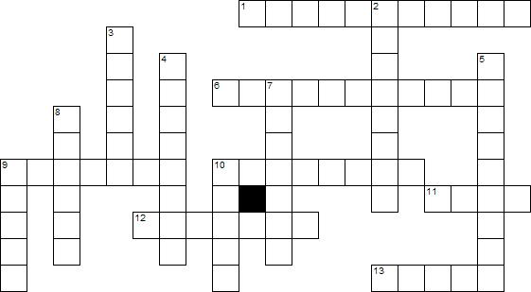

Horizontais
1. P5 do Pretérito de Indicativo de TRADUCIR
6. P5 do Pretérito de Indicativo de PRODUCIR
9. P1 do Copretérito de Indicativo de ABALAR
10. P2 do Pretérito de Indicativo de ANDAR
11. P6 do Presente de Indicativo de ROER
12. P1 do Presente de Indicativo de CONDUCIR
13. P3 do Antepretérito de Indicativo de LUÍR
Verticais
2. P2 do Pretérito de Indicativo de COMER
3. P2 do Imperativo de ESTUDAR
4. P4 do Pretérito de Indicativo de COLLER
5. P6 do Copretérito de Indicativo de ESPAREXER
7. P4 do Presente de Subxuntivo de OBEDECER
8. P6 do Futuro de Indicativo de UPAR
9. P3 do Pretérito de Indicativo de ANDAR
10. P1 do Pretérito de Indicativo de ANDAR

[Extraído de https://gl.wikibooks.org/wiki/Exercicios_de_morfosintaxe_en_lingua_galega/verbo/verbos_regulares_1]

